Министерство образования Республики Беларусь

Учреждение образования

«Белорусский государственный университет информатики

и радиоэлектроники»

Специальность «Программная инженерия»

Кафедра инженерной психологии и эргономики

Учебная дисциплина «Основы алгоритмизации и программирования»

Отчет

по лабораторной работе №13

«Обратная польская запись»

Вариант 26

Подготовила: Сёмчена Д. В.

Проверил: Усенко Ф. В.

Минск 2025

**Цель работы**: сформировать знания и умения по работе с подпрограммами, приобрести навыки написания программ с использованием обратной польской записи (ОПЗ).

Задание 1: Постфиксной формой записи (ОПЗ) выражения a◦b называется запись, в которой знак операции размещен за операндами ab◦. Описать функции, которая вычисляет значение заданного выражения.

*Входные данные.* В первой строке содержит обратную польскую запись арифметического выражения. Все операнды целые положительные числа.

*Выходные данные.* Вывести результат вычисления ОПЗ.

*Технические требования.* Используются знаки операций: +, -, *, /.

Листинг кода:

#include<iostream>

#include<stack>

#include<string>

#include<windows.h>

#include<sstream>

using namespace std;

bool isOperator(string a) { return a == "+" || a == "-" || a == "*" || a == "/"; }

int calc(string s, int a, int b) {

if (s == "+") return (a + b);

if (s == "-") return (a - b);

if (s == "*") return (a * b);

if (s == "/") return (a / b);

return 0;

}

int main()

{

setlocale(LC_ALL, "Russian");

SetConsoleCP(1251);

SetConsoleOutputCP(1251);

string str; int i; string cur, ch;

stack<int>numbers;

cout << "Введите обратную польскую запись выражения: ";

getline(cin, str);

istringstream iss(str);

while (iss>>cur)

{

if (isOperator(cur)) {

int n2 = numbers.top();

numbers.pop();

int n1 = numbers.top();

numbers.pop();

numbers.push(calc(cur, n1, n2));

}

else {

int n = stoi(cur); numbers.push(n);

}

}

cout << "Результат вычисления: " << numbers.top();

return 0;

}

Результат работы программы представлен на рисунке 1.



Рисунок 1 – Результат работы программы

Блок-схема работы программы представлена на рисунках 2-3.

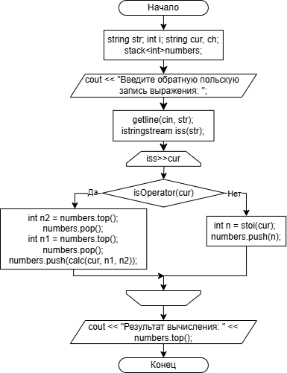

Рисунок 2

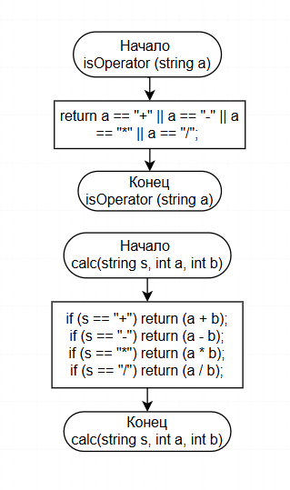Рисунок 3

Задание 2: На вход программы поступает выражение, состоящее из односимвольных идентификаторов и знаков арифметических действий. Требуется преобразовать это выражение в обратную польскую запись или же сообщить об ошибке.

Листинг кода:

#include<iostream>

#include<stack>

#include<queue>

#include<windows.h>

using namespace std;

bool isOperator(char a) { return a == '+' || a == '-' || a == '*' || a == '/'; }

int precendence(char a) {

if (a == '+' || a == '-') return 1;

if (a == '*' || a == '/') return 2;

return 0;

}

int main()

{

setlocale(LC_ALL, "Russian");

SetConsoleCP(1251);

SetConsoleOutputCP(1251);

string str, strout; int i; char cur;

stack<char>operators;

queue<char>out;

cout << "Введите выражение для преобразования: ";

cin >> str;

for (i = 0; i < str.length(); i++)

{

cur = str[i];

if (cur == ' ') continue;

if (cur == '(') operators.push(cur);

else if (cur == ')')

{

while (operators.top() != '('&&!operators.empty())

{

out.push(operators.top());

operators.pop();

}

operators.pop();

}

else if (isOperator(cur))

{

while (!operators.empty() && precendence(operators.top()) >= precendence(cur))

{

out.push(operators.top()); operators.pop();

}

operators.push(cur);

}

else out.push(cur);

}

while (!operators.empty())

{

out.push(operators.top()); operators.pop();

}

cout << "Преобразованное выражение: ";

while (out.size()>0)

{

cout << out.front();

out.pop();

}

return 0;

}

Результат работы программы представлен на рисунке 3.



Рисунок 4 – Результат работы программы

Блок-схема работы программы представлена на рисунках 5-6.

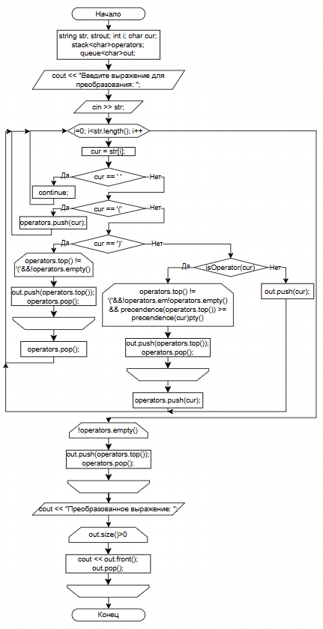

Рисунок 5

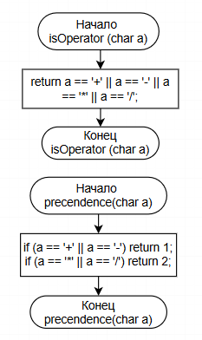Рисунок 6

**Вывод:** В ходе выполнения работы была достигнута цель данной лабораторной работы: сформировать знания и умения по работе с подпрограммами, приобрести навыки написания программ с использованием обратной польской записи (ОПЗ).